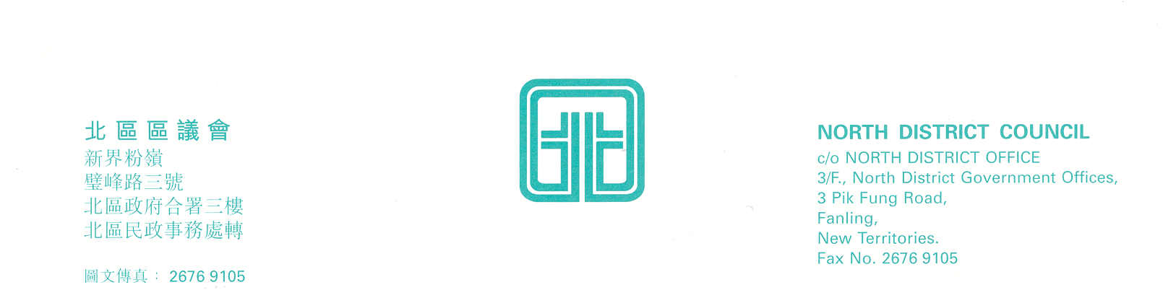

北區區議會地區小型工程及環境改善委員會
第2次會議
上述會議將於2008年3月17日(星期一)下午2時30分，在新界粉嶺璧峰路3號北區政府合署3樓北區區議會會議室舉行。當日會議議程如下：
「地區小型工程計劃」簡介會
通過2008年1月21日地區小型工程及環境改善委員會
第1次會議記錄
地區小型工程預留中央款項的建議
(文件第2/2008號)
小型環境改善工程進展報告及鄉村街燈計劃進展報告
(文件第3/2008號及文件第4/2008號)
食物環境衞生署⎯⎯和合石墳場擬建設施
(文件第7/2008號) (文件隨後補上)
水務署⎯⎯水管更換及修復工程第3階段
(文件第6/2008號)
食物環境衞生署⎯⎯部分鄉村旱廁改為沖水式廁所
(文件第5/2008號)
續議事項
其他事項
下次會議日期

上述會議歡迎市民旁聽。會議會以廣東話進行，若旁聽人士需要英語傳譯服務，請於會議前最少3個工作天致電本秘書處(電話：2675 1577)提出要求，秘書處會盡量作出安排。
北區區議會秘書處

2008年3月6日

